# 一、环境搭建

项目采用docker容器进行部署，docker命令如下。

## MySQL

### 1.1.1 拉取镜像

docker pull mysql:5.7.23

### 1.1.2 启动容器

docker run --name mysql -p 3306:3306 -e MYSQL_ROOT_PASSWORD=root -d mysql:5.7.23 --character-set-server=utf8mb4 --collation-server=utf8mb4_unicode_ci

## Zookeeper

### 1.2.1 拉取镜像

docker pull zookeeper:3.4.13

### 1.2.2 启动容器

docker run --name zookeeper -p 2181:2181 --restart always -d zookeeper:3.4.13

## FastDFS

### 1.3.1 拉取镜像

docker pull morunchang/fastdfs

### 1.3.2 运行 tracker 实例

docker run -d --name mall-fastdfs-tracker --net=host morunchang/fastdfs sh tracker.sh

### 1.3.3 运行storage实例

Docker run -d --name mall-fastdfs-storage --net=host -e TRACKER_IP=47.106.183.240:22122 -e GROUP_NAME=group1 morunchang/fastdfs sh storage.sh

### 1.3.4 修改nginx配置，不拦截上传内容

#### 1. 进入容器

docker exec -it mall-fastdfs-storage /bin/bash

#### 2. 编辑nginx配置文件

vi /data/nginx/conf/nginx.conf

#### 3. 修改以下内容

location /group1/M00 {

proxy_next_upstream http_502 http_504 error timeout invalid_header;

proxy_cache http-cache;

proxy_cache_valid 200 304 12h;

proxy_cache_key $uri$is_args$args;

proxy_pass http://fdfs_group1;

expires 30d;

}

#### 4. 退出

exit

### 1.3.5 重启storage容器

docker restart mall-fastdfs-storage

## ActiveMQ

### 1.4.1 拉取镜像

docker pull webcenter/activemq:5.14.3

### 1.4.2 启动容器

docker run -d --name mall-activemq -p 61616:61616 -p 8161:8161 webcenter/activemq:5.14.3

## Redis

### 1.5.1 拉取镜像

docker pull redis:3.2

### 1.5.2 启动容器（单机环境）

docker run -d -p 6379:6379 --name mall-redis redis:3.2

## Solr

### 1.6.1 拉取镜像

docker pull solr:7.4.0

### 1.6.2 启动容器（可访问 http://ip:8983/）

docker run --name mall-solr -d -p 8983:8983 -t solr:7.4.0

### 1.6.3 新建 SolrCore，名称为 collection1

docker exec -it mall-solr bin/solr create_core -c collection1

### 1.6.4 容器拷贝宿主机

#### 1. 方便后续修改配置，将容器 solr 文件拷贝本地 /usr/local/solr/

docker cp mall-solr:/opt/solr/ /usr/local/

### 1.6.5 设置中文分词IK分词器

#### 1. 进入 /opt/solr/server/solr-webapp/webapp/WEB-INF/lib 添加 jar 包

* ik-analyzer-7.4.0.jar
* mysql-connector-java-8.0.11.jar
* solr-dataimporthandler-7.4.0.jar
* solr-dataimporthandler-extras-7.4.0.jar

#### 2. solr-dataimporthandler-7.4.0.jar 和 solr-dataimporthandler-extras-7.4.0.jar 在 /usr/local/mysolr/solr/dist 文件夹下

docker cp /usr/local/solr/server/solr-webapp/webapp/WEB-INF/lib/solr-dataimporthandler-extras-7.4.0.jar mall-solr:/opt/solr/server/solr-webapp/webapp/WEB-INF/lib/solr-dataimporthandler-extras-7.4.0.jar

docker cp /usr/local/solr/server/solr-webapp/webapp/WEB-INF/lib/solr-dataimporthandler-7.4.0.jar mall-solr:/opt/solr/server/solr-webapp/webapp/WEB-INF/lib/solr-dataimporthandler-7.4.0.jar

docker cp /usr/local/solr/server/solr-webapp/webapp/WEB-INF/lib/mysql-connector-java-5.1.46.jar mall-solr:/opt/solr/server/solr-webapp/webapp/WEB-INF/lib/mysql-connector-java-5.1.46.jar

docker cp /usr/local/solr/server/solr-webapp/webapp/WEB-INF/lib/ik-analyzer-7.4.0.jar mall-solr:/opt/solr/server/solr-webapp/webapp/WEB-INF/lib/ik-analyzer-7.4.0.jar

#### 3. 配置managed-schema

① 暂停容器

docker stop mall-solr

② 编辑managed-schema文件

vim /usr/local/solr/server/solr/collection1/conf/managed-schema

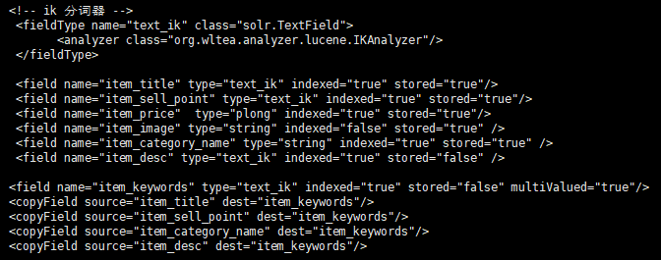

③ 从主机将文件复制至容器，覆盖配置

docker cp /usr/local/solr/server/solr/collection1/conf/managed-schema mall-solr:/opt/solr/server/solr/collection1/conf/managed-schema

④ 重启容器

docker restart mall-solr

# 二、部署

项目采用分布式架构，各个模块有依赖关系，需要依次部署。

## 2.1 后台管理

manager-service

content-service

manager-web

## 2.2 首页展示

Portal

## 2.3 单点登录服务

SSO-service

SSO-web

## 2.4 搜索服务

search-service

search-web

## 2.5 商品详情展示

item-web

## 2.6 购物车模块

cart-service

cart-web

## 2.7 订单服务

order-service

order-web